
Анкета участника международного конкурса «Кубок Саммита разработчиков ТРИЗ 2022/2023»
1. Участник: Беляева Надежда Вячеславовна
2. Руководитель: Молчанова Ольга Владимировна
3. Региональный представитель: Сосновская Ольга Олеговна
4. Россия, г. Пенза, МБОУСОШ №60 г. Пензы
5. Категория 8-10 лет, 4 «В» класс, 10 лет
6. Номинация «Фантазирование»
7. Обучение ТРИЗ 2 год по программе внеурочной деятельности

Задание 1.
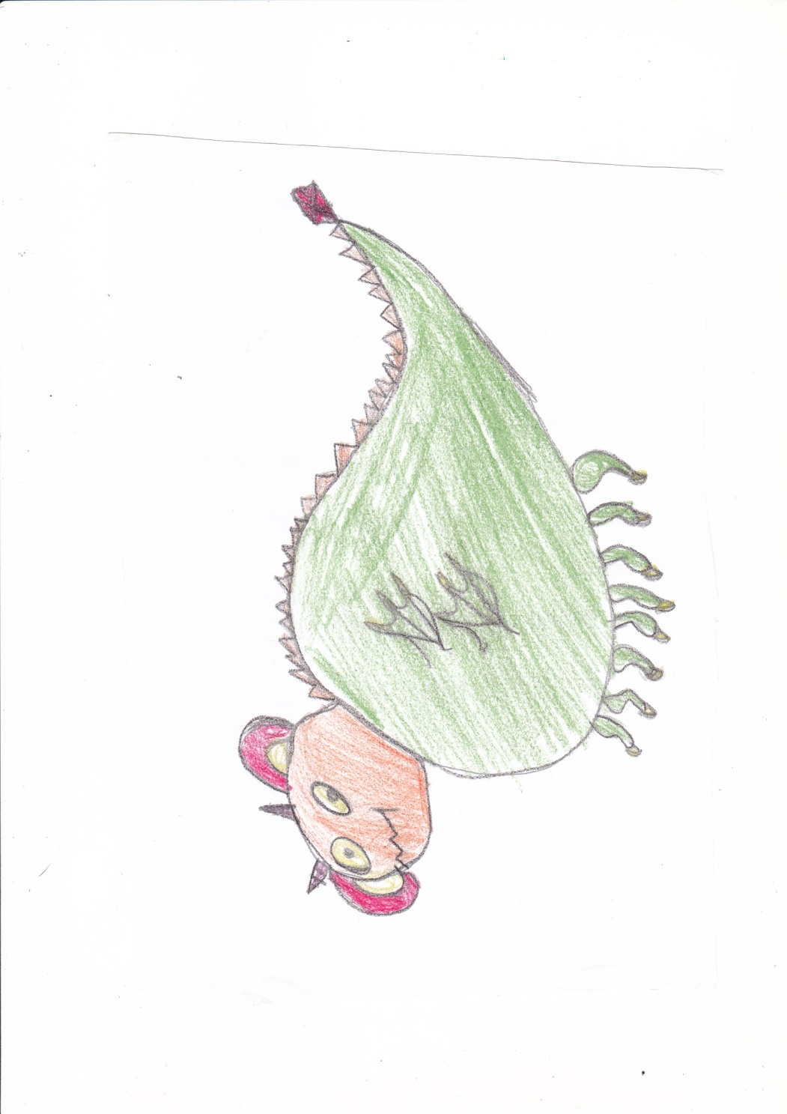
Это фантастическое летающее существо – Пучебрюх. Оно получило свое название от того, выпучивается брюхо. У этого существа нет чешуи, но зато он очень хорошо умеет тянуться. Его кожа похожа на резину. А на конце хвоста что-то похожее на иголку. Эта игла электрическая.
У Пучебрюха два маленьких крыла на каждом боку. Но летает он не за счет них. Внутри существа очень много воздуха, как в воздушном шаре. Чтобы взлететь, он вдыхает внутрь еще воздуха, а крылья помогают ему менять направление полета.
У этого существа восемь лап. Это помогает ему быстро передвигаться по земле.
Чтобы совершить полет на Пучебрюхе, отправляйтесь в горы. Вам придется много ходить в поисках этого существа, так как они очень редкие и очень пугливые. Эти животные живут на самых вершинах гор.
Подойдите к Пучебрюху и незаметно положите перед ним что-нибудь вкусненькое. Потом можно с ним заговорить. Когда Пучебрюх привыкнет к вам, заберитесь к нему на спину (желательно иметь седло, иначе можно скатиться со спины). Этим существом очень легко управлять в полете. Нужно просто наклоняться в ту сторону, куда вы хотите повернуть.
Задание 2. Использован «Метод морфологической таблицы».
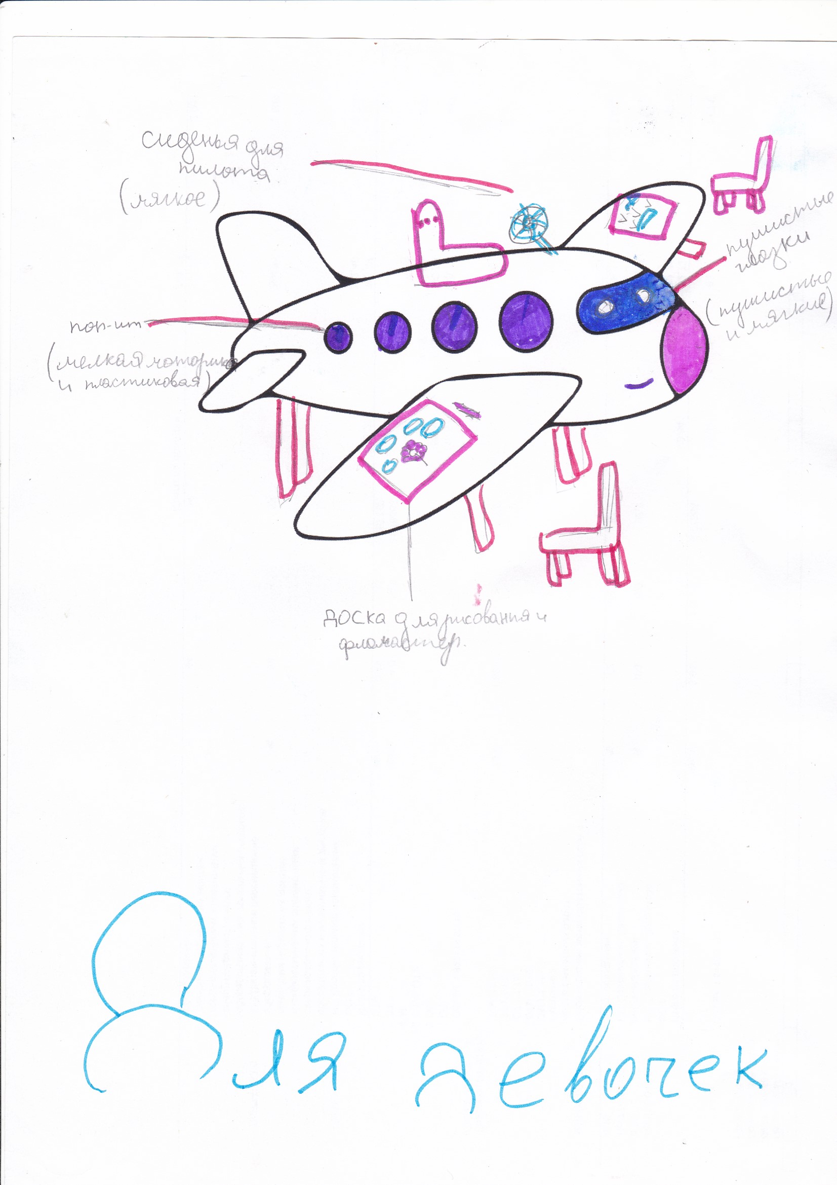

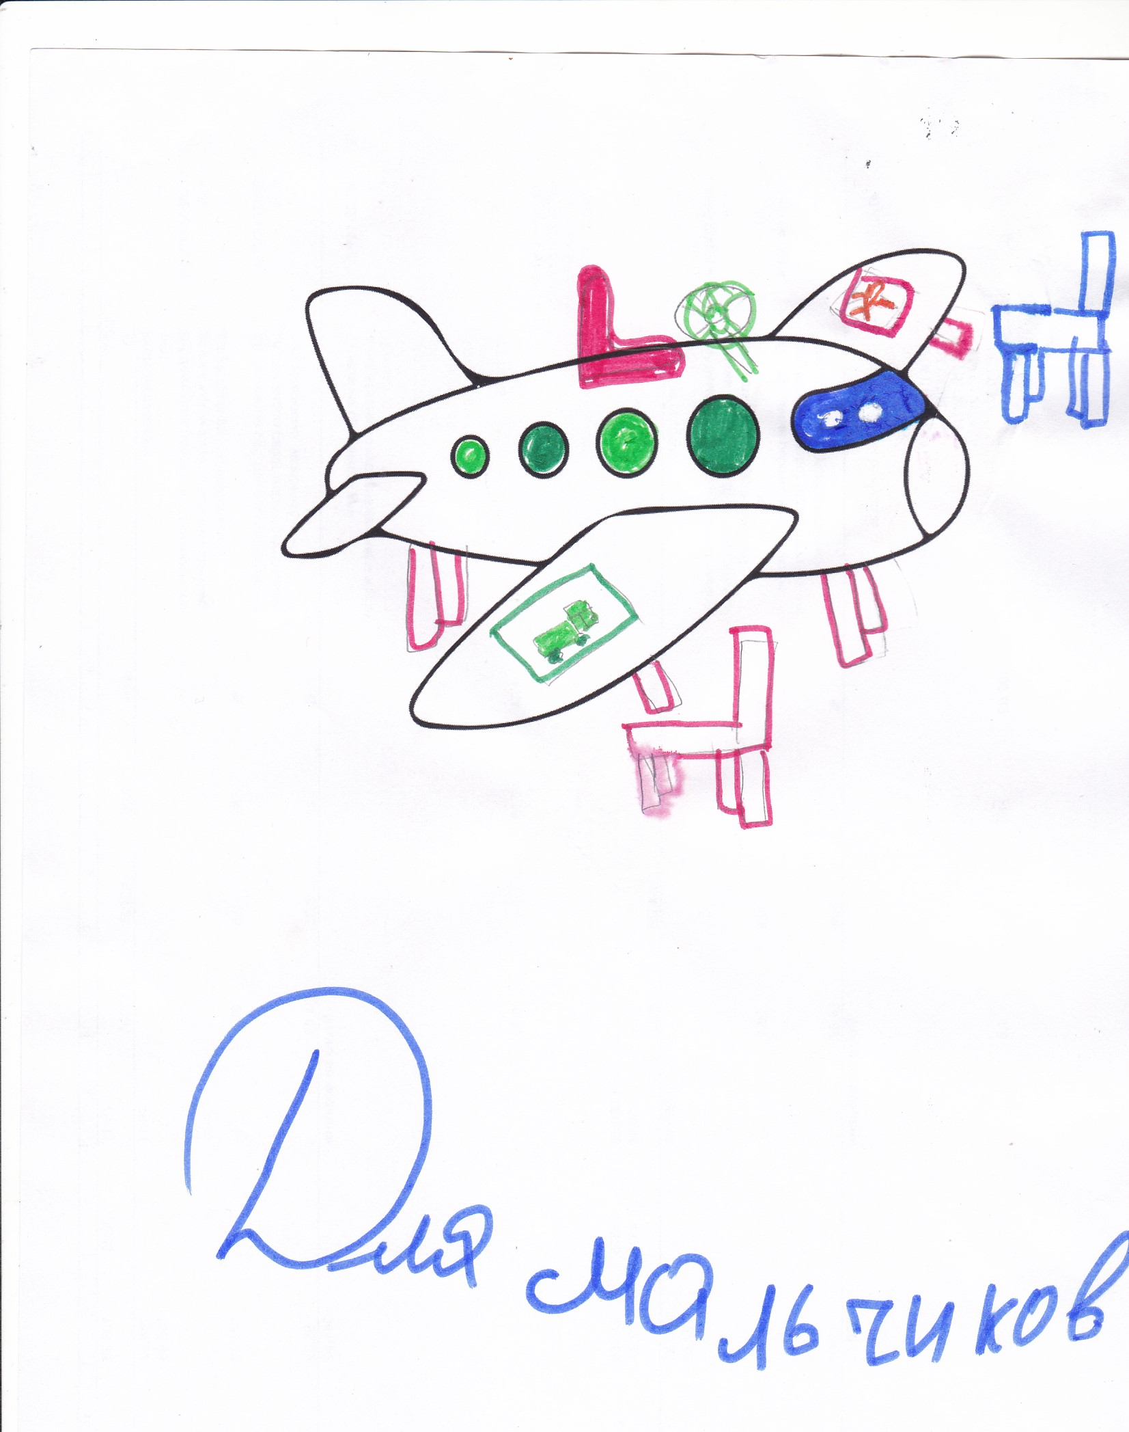
В детской комнате аэропорта можно сделать устройство – игрушку. Отдельно –для мальчиков и отдельно – для девочек.
Это устройство имеет форму самолета. Его переднее стекло и пропеллер – мягкие и пушистые, их так приятно гладить! Иллюминаторы сделаны в виде «поп итов», они помогают развивать мелкую моторику.
На верхней части самолета есть мягкое сиденье и штурвал. Нажимая на кнопку в центре штурвала, можно включить режим полета. Тогда сам самолет будет неподвижен, а кресло будет слегка покачиваться из стороны в сторону.
Крылья самолета выполняют еще одну функцию – это столики. На одном из них расположен планшет, на котором можно рисовать маркерами, а потом стирать. А на другом крыле можно собирать пазлы или конструктор.
Я думаю, что побывав в таком самолете, дети более спокойно будут чувствовать себя в настоящем.

